Fast DFS压力测试

## 操作步骤

### 一基本操作

#### 1 进入测试目录

cd test/

#### 2 修改编译文件

 vi Makefile

**把下面的两个变量值更改为以下（就是去掉local）：**

INC_PATH = -I/usr/include -I/usr/include/fastdfs -I/usr/include/fastcommon  
LIB_PATH = -L/usr/lib -lfdfsclient -lfastcommon

#### 3编译安装

make

make install

#### 4 生成测试文件

./gen_files

#### 5上传测试

5.1 ./test_upload.sh

5.2 步骤执行后会产生upload 目录

cd upload

查看结果 ../combine_result 10

后面的10 就是 10个进程的结果，进程数可以看upload 目录下的数据

#### 6下载测试

6.1  ./test_download.sh

6.2 cd download

查看结果 ../combine_result 20

### 二 修改默认并发数

默认情况下，测试upload会循环10次，客户端生成的tcp连接为10个。

可以根据自身需求修改这个值。

vi test_upload.c

将常量PROCESS_COUNT 改为需要模拟的客户端tcp连接数，比如500。

修改完后，需要重新编译一次

make

make install

## 运行参数说明

### 一服务器配置参数说明

系统  
# uname -a # 查看内核/操作系统/CPU信息  
# head -n 1 /etc/issue # 查看操作系统版本  
# cat /proc/cpuinfo # 查看CPU信息

### 二服务器运行参数说明

本次压力测试使用top命令监控服务器运行状态

top



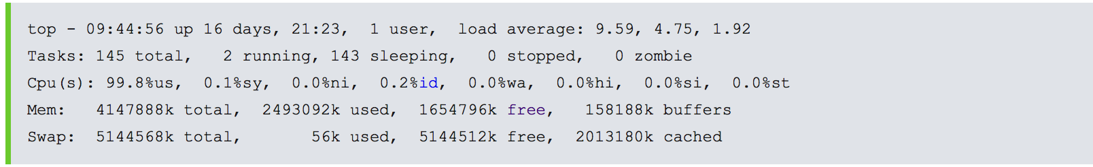

* top - 09:44:56[当前系统时间],
* 16 days[系统已经运行了16天],
* 1 user[个用户当前登录],
* load average: 9.59, 4.75, 1.92[系统负载，即任务队列的平均长度]
* Tasks: 145 total[总进程数],
* 2 running[正在运行的进程数],
* 143 sleeping[睡眠的进程数],
* 0 stopped[停止的进程数],
* 0 zombie[冻结进程数],
* Cpu(s): 99.8%us[用户空间占用CPU百分比],
* 0.1%sy[内核空间占用CPU百分比],
* 0.0%ni[用户进程空间内改变过优先级的进程占用CPU百分比],
* 0.2%id[空闲CPU百分比], 0.0%wa[等待输入输出的CPU时间百分比],
* 0.0%hi[],
* 0.0%st[],
* Mem: 4147888k total[物理内存总量],
* 2493092k used[使用的物理内存总量],
* 1654796k free[空闲内存总量],
* 158188k buffers[用作内核缓存的内存量]
* Swap:  5144568k total[交换区总量],
* 56k used[使用的交换区总量],
* 5144512k free[空闲交换区总量],
* 2013180k cached[缓冲的交换区总量],

### 三 FastDFS运行参数说明

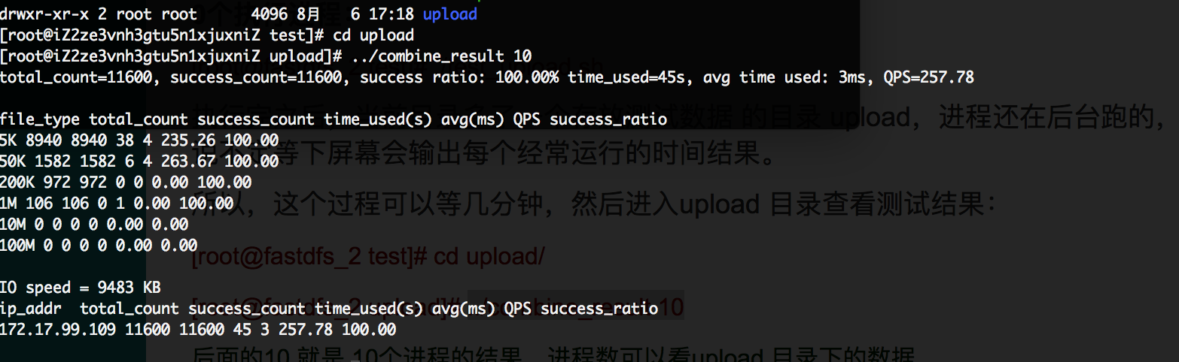

QPS就是每秒的并发数

第一行：总共上传的文件数、成功上传的文件数、上传文件的成功率、上传文件所花的时间、平均用时以及每秒查询数(请求数)。

中间：记录的是每种类型文件上传的个数。

最后一行：磁盘IO速度以及服务端ip，总共上传数、总共成功数、用时、平均用时、请求速率、成功率。

## 测试结果

### 测试服务器：

#### 1.1硬件配置

##### 操作系统版本



##### Cpu配置：

双核



##### 内存配置

16 G 空闲 155M

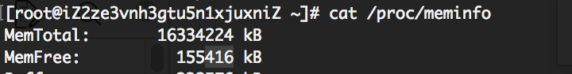

### 上传测试

#### 10个并发上传

测试前系统参数

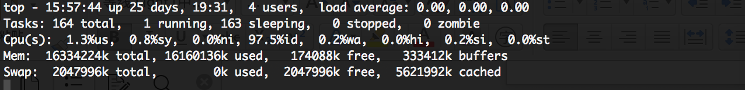

压测中系统峰值

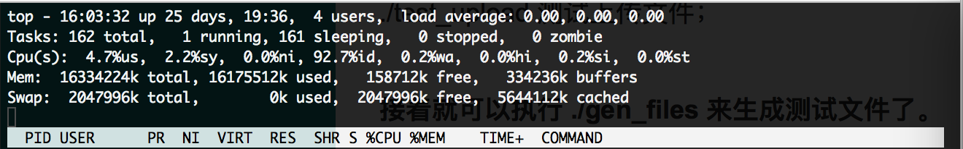

测试结果

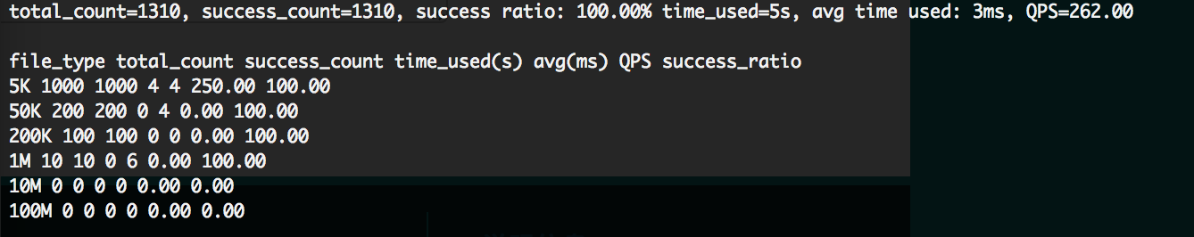

#### 20个并发上传

测试前系统参数

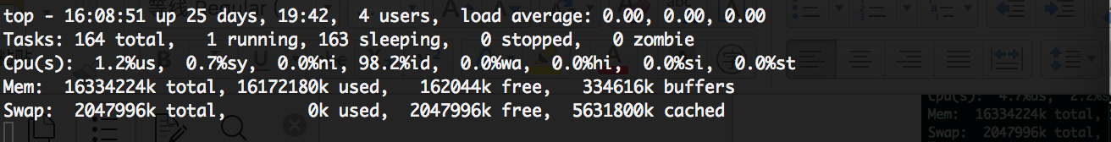

压测中系统峰值

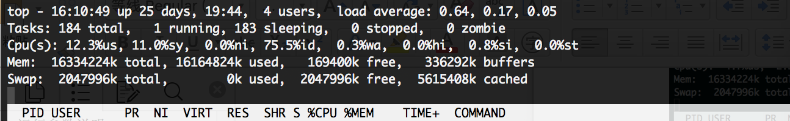

测试结果

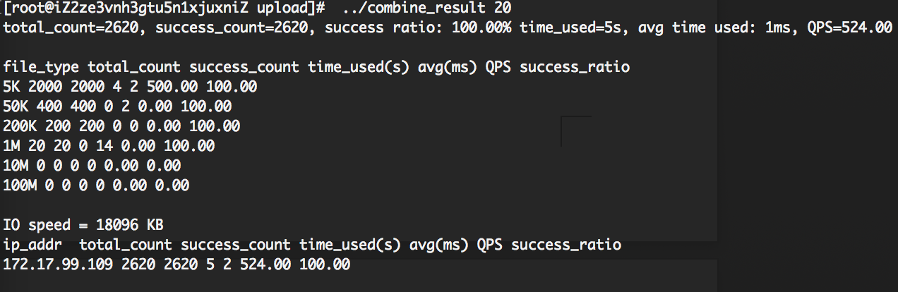

#### 30个并发上传

测试前系统参数

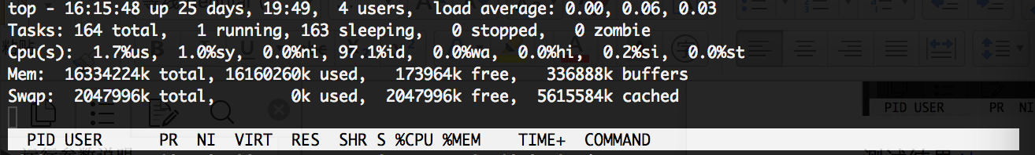

压测中系统峰值

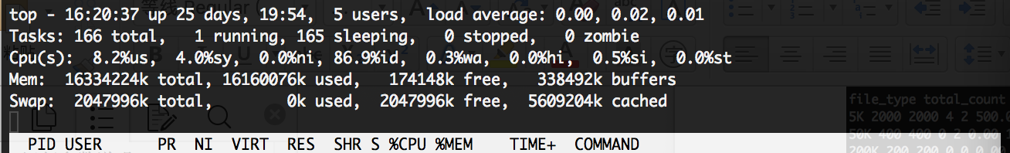

测试结果

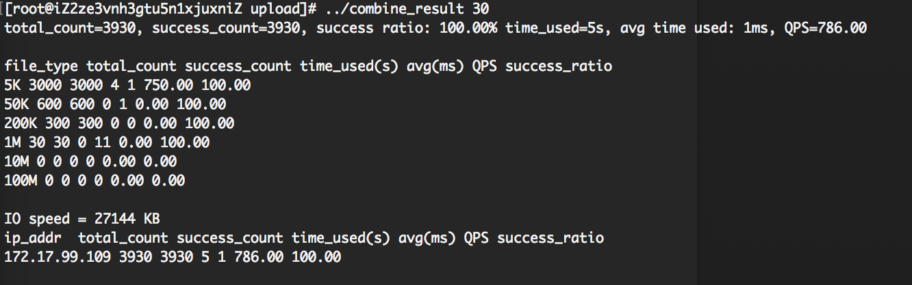

#### 50个并发上传

测试前系统参数

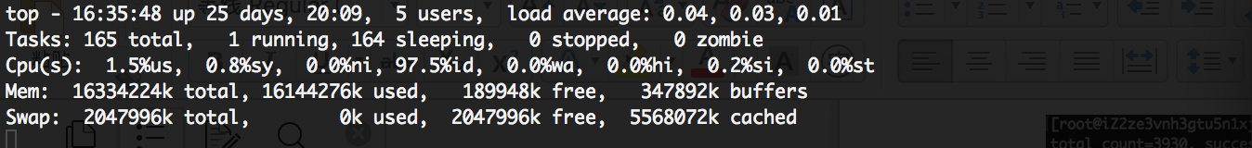

压测中系统峰值

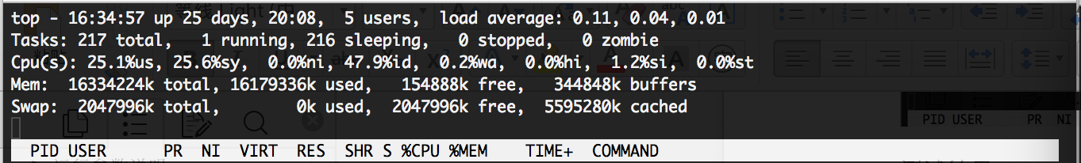

测试结果

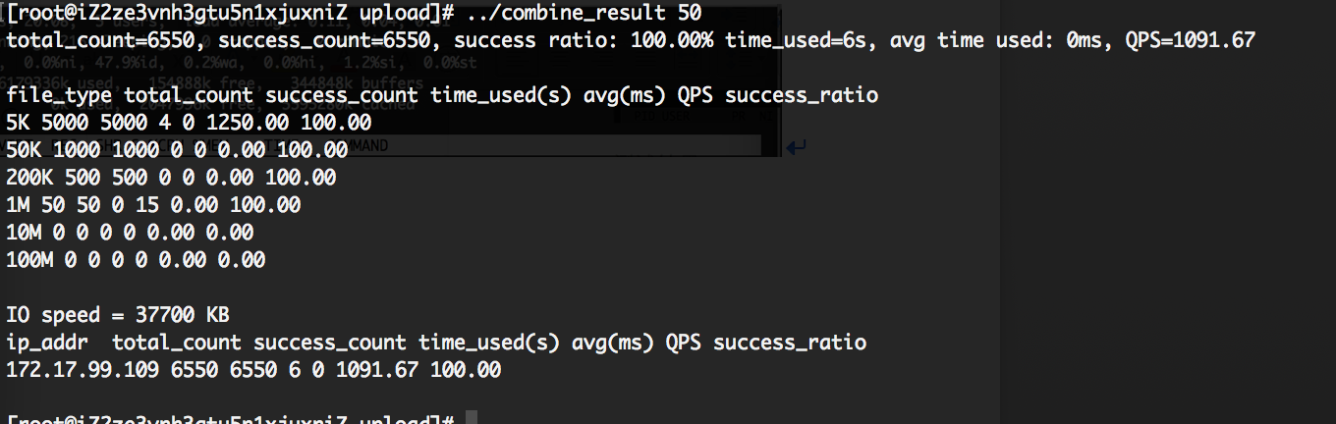

#### 100个并发

压测中系统峰值

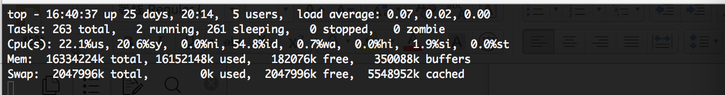

测试结果

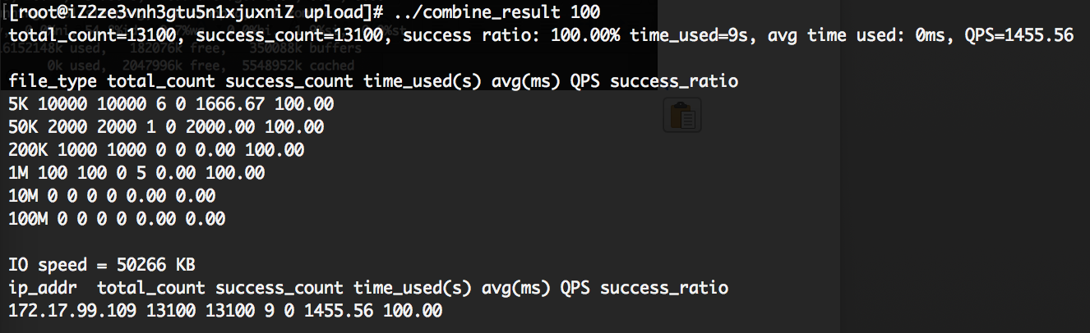

#### 200个并发

压测中系统峰值

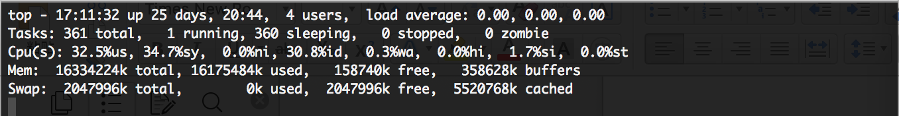

测试结果

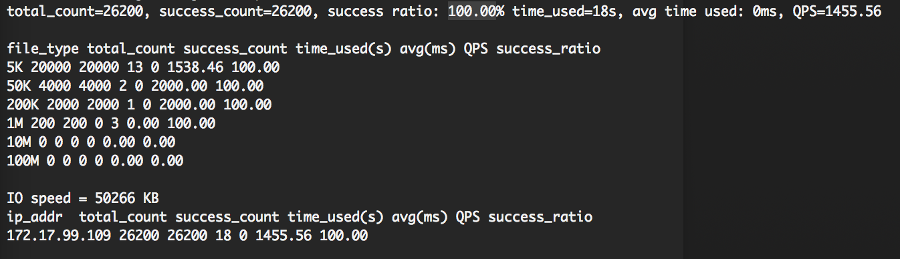

#### 250 并发

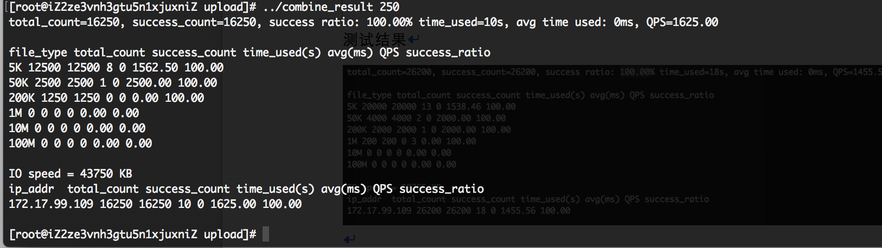

#### 264并发 此处开始程序报错

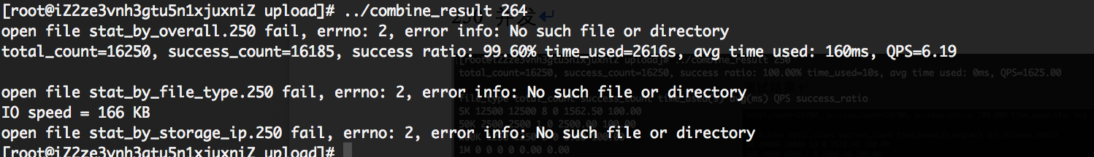

275并发

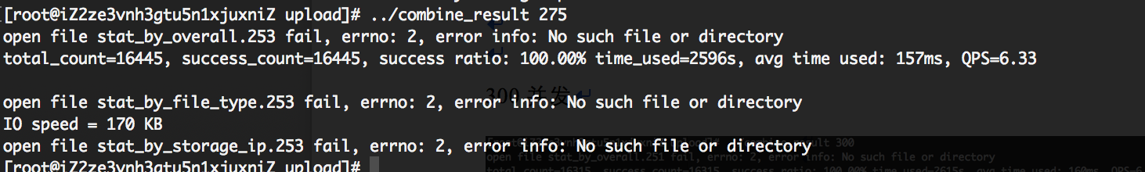

300并发

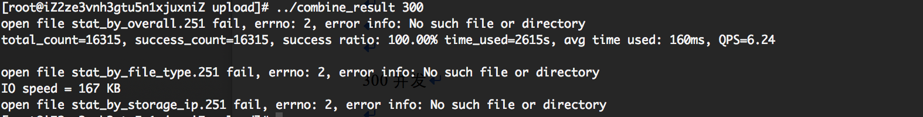

### 下载测试

#### 200并发

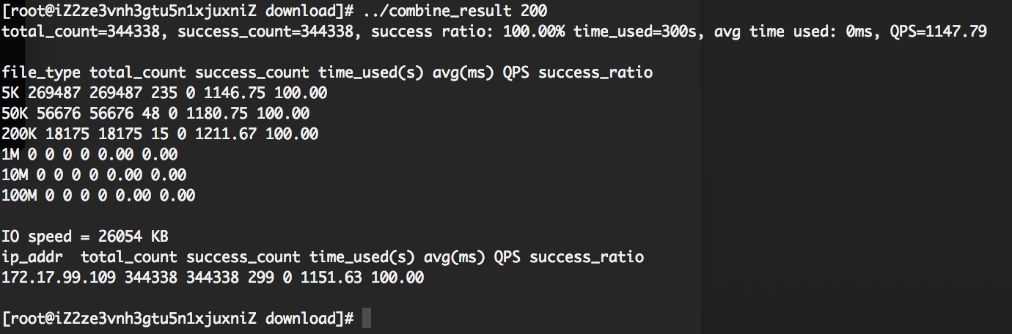

#### 210并发 此处程序报错

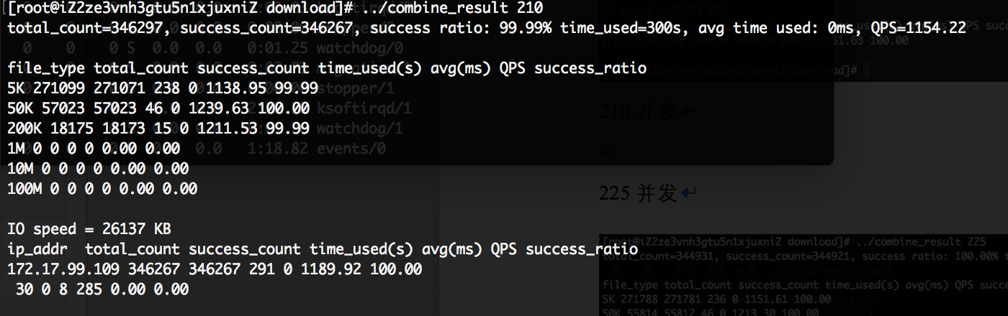

#### 225并发

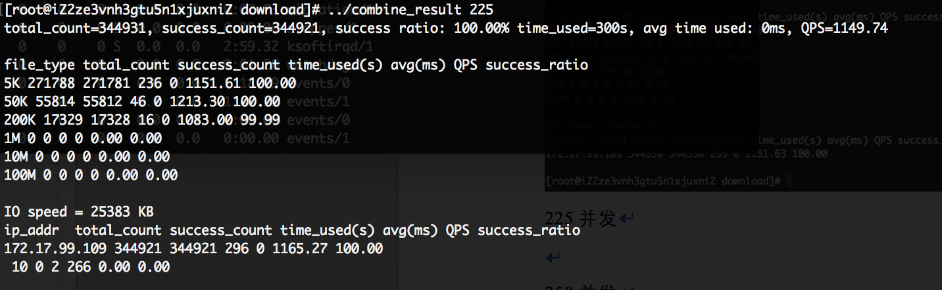

#### 250并发

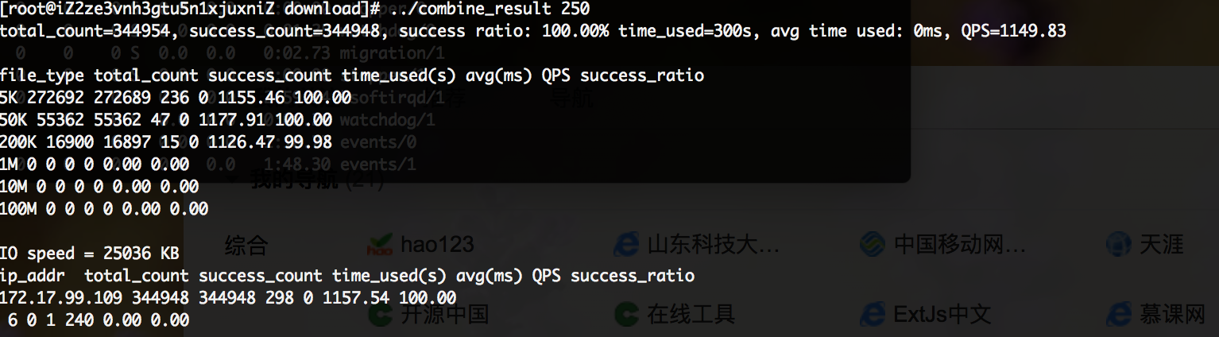

### 结论：

测试服务器fastdfs:支持的最大上传并发数为250

下载最大并发数为200

### 生产服务器

#### 2.1硬件配置

##### 操作系统版本

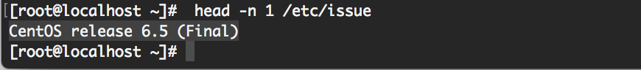

##### Cpu配置：

16核



##### 内存配置

132g

上传测试：

#### 200并发

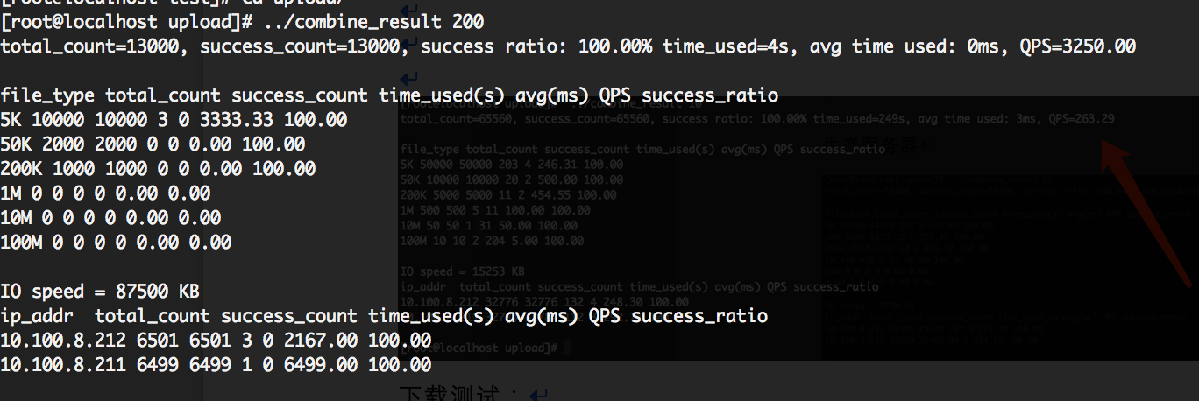

#### 250并发

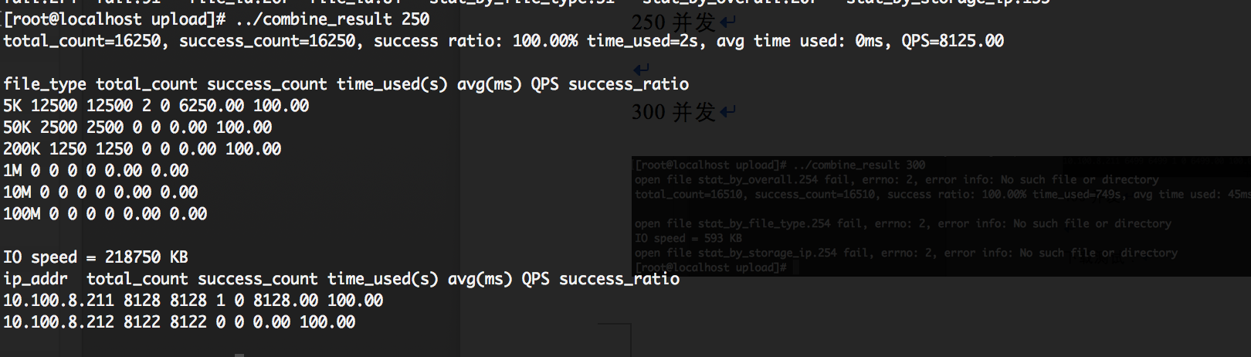

#### 260并发 开始出现连接超时

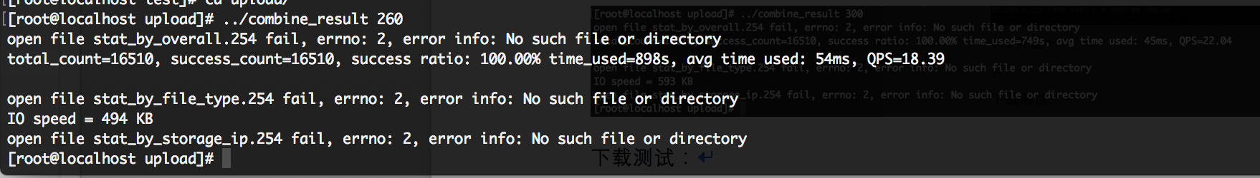



#### 300并发

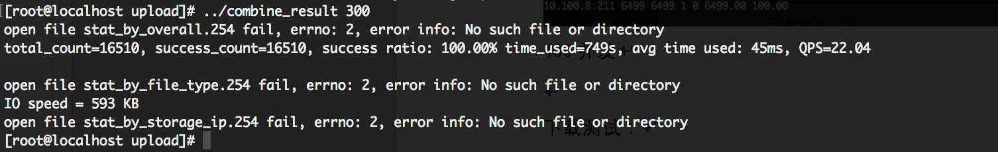

### 下载测试：

#### 200 并发

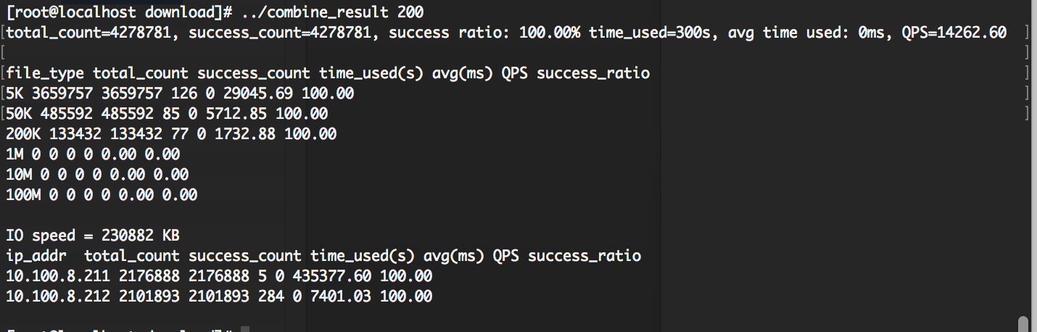

#### 210 并发

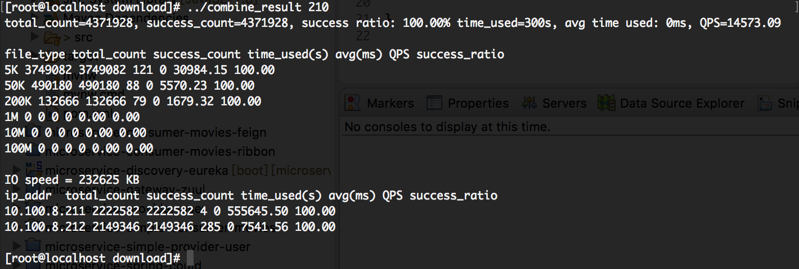

#### 225并发

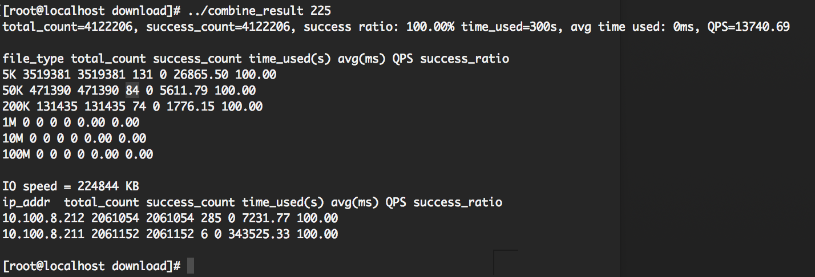

#### 240并发

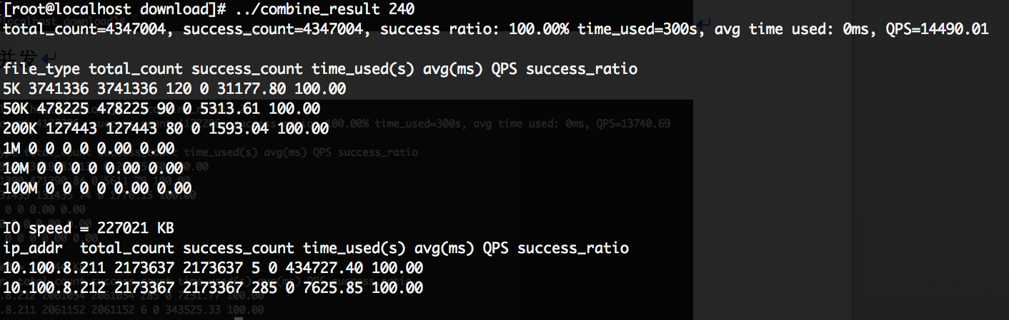

#### 260并发 程序报错



[root@localhost test]# [2018-08-08 14:36:19] ERROR - file: ../tracker/tracker_proto.c, line: 37, server: 10.100.8.211:22122, recv data fail, errno: 107, error info: Transport endpoint is not connected

[2018-08-08 14:36:19] ERROR - file: tracker_client.c, line: 692, send data to tracker server 10.100.8.211:22122 fail, errno: 104, error info: Connection reset by peer

[2018-08-08 14:36:19] ERROR - file: ../tracker/tracker_proto.c, line: 37, server: 10.100.8.211:22122, recv data fail, errno: 107, error info: Transport endpoint is not connected

[2018-08-08 14:36:19] ERROR - file: ../tracker/tracker_proto.c, line: 37, server: 10.100.8.211:22122, recv data fail, errno: 107, error info: Transport endpoint is not connected

[2018-08-08 14:36:19] ERROR - file: ../tracker/tracker_proto.c, line: 37, server: 10.100.8.211:22122, recv data fail, errno: 107, error info: Transport endpoint is not connected

[2018-08-08 14:36:19] ERROR - file: ../tracker/tracker_proto.c, line: 37, server: 10.100.8.211:22122, recv data fail, errno: 107, error info: Transport endpoint is not connected

[2018-08-08 14:36:19] ERROR - file: ../tracker/tracker_proto.c, line: 37, server: 10.100.8.211:22122, recv data fail, errno: 107, error info: Transport endpoint is not connected

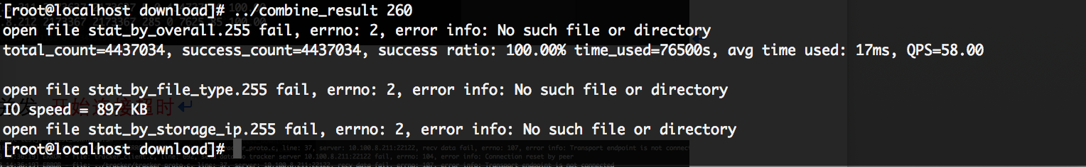

### 结论：

生产服务器fastdfs:支持的最大上传并发数为260

下载最大并发数为240

ERROR - file: ../tracker/tracker_proto.c, line: 37, server: 39.107.238.105:22122, recv data fail, errno: 107, error info: Transport endpoint is not connected

